張貼公文電子佈告欄說明
【新增一般人員（無需公文帳號、密碼）閱覽功能】

壹、本公文電子佈告欄系統公告處理之公文，以公布週知性質之公文為主，計分三類：
- 各單位簽辦校稿，以本校名義行文校內者。
- 各單位自辦創稿，以單位名義行文校內者 (如演講、研討會、社團招募、其他宣導轉知．．．．．．)。
- 校外來文轉知校內各單位公文（如法令函釋、人事甄遴、其他轉知．．．．．．）。

貳、上述各類公布週知性質之公文張貼電子佈告欄方式及操作

公文類別 | 行文單位  及形式 | 張貼單位 | 使用系統名稱 | 取號方式 | 操作步驟
（一）各單位簽辦校稿，以本校名義行文校內者。 | 1.製作公文簽准後以校長名義行文校內  2.需於公文管理系統製作公文 | 承辦單位提供電子檔，交由本校總務處文書組統一張貼 | 公文管理系統製作 | 經過發文室登載公告（取總發文號） | 本校首頁點選【中文版→校務行政→校務行政系統入口登入→輸入帳號、密碼→登入系統→電子公文→電子公文製作軟體→使用者帳號、使用者密碼→確定→
（二）各單位自辦創稿，以單位名義行文校內者 (如演講、研討會、社團招募、其他宣導轉知．．．．．．)。 | - 以單位名義行文校內  - 填寫主旨；演講、研討會、社團招募、其他宣導等轉知以附件公布 | 由各單位審核張貼 | 公文電子佈告欄系統 | 單位發布公告取號 | 進入本校首頁＼中文版＼校務行政＼快速選單＼公文電子佈告欄＼帳號＼密碼＼確定＼點選新增
（三）校外來文轉知校內各單位公文（如法令函釋、人事甄遴、其他轉知．．．．．．）。 | - 以單位名義行文校內  - 填寫主旨；校外來文以附件公布 | 可不須擬稿，直接在來文中簽辦後由各單位審核張貼。 | 公文電子佈告欄系統 | 單位發布公告取號 | 進入本校首頁＼中文版＼校務行政＼快速選單＼公文電子佈告欄＼帳號＼密碼＼確定＼點選新增

參、BS-內部電子公佈欄與BO-外部電子公佈欄之功能區分
  - BS-內部電子公佈欄：閱覽人員需登入公告帳號密碼；只有受文單位及有帳號密碼者可觀看該公文。
  - BO-外部電子公佈欄：閱覽人員不需登入公告帳號密碼，就可查得佈告欄的公告資料。

張貼公文電子佈告欄操作步驟
    - 由公文管理系統操作步驟
- 公文管理系統製作發佈（內部電子佈告欄）操作步驟
經過發文室登載公告（取總發文號）公文製作張貼電子佈告欄步驟如下：

步驟1：點選正副本／選取欲公告之單位或群組
步驟2：點選插入選取之單位
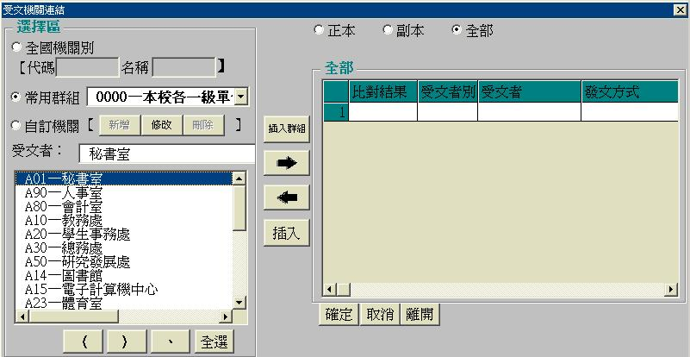
1.
2.
步驟3：發文方式選擇BS-內部電子公佈欄
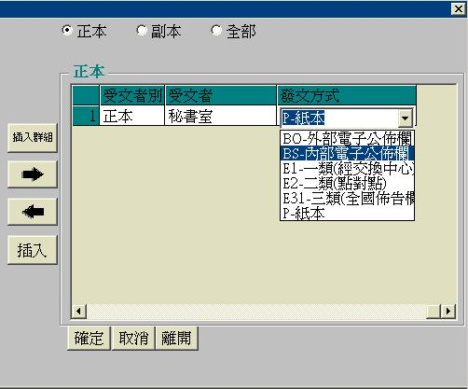
3.
步驟4：如欲公告多單位則依據步驟一、二、三處理
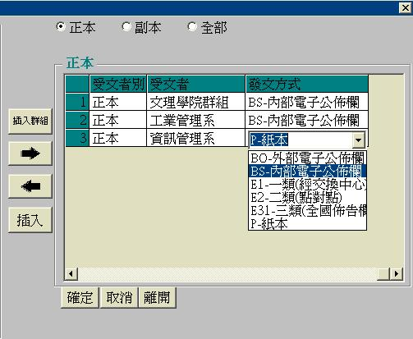
步驟5：當受文者選取完畢後點選確定，如有電子公佈項目，系統會跳出視窗詢問登載天數
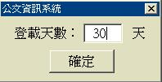
注意事項
承辦人需知項目 | BO-外部公佈欄與BS-內部電子公佈欄，不能同時成立，因BO會把資料直接公佈給全體同仁與外部人員觀看，因此不需要再點選BS來做公佈的動作。
承辦人需知項目 | 稿轉函如有詢問重連正副本時，需點入觀看受文者與發文方式是否正確，避免公文送至發文室時資料錯誤。

- 公文管理系統製作發佈（外部電子佈告欄）操作步驟：
經過發文室登載公告（取總發文號）公文製作張貼電子佈告欄步驟如下：

步驟1：點選正副本／選取常用群組底下之外部電子公佈欄的群組
步驟2：點選插入群組
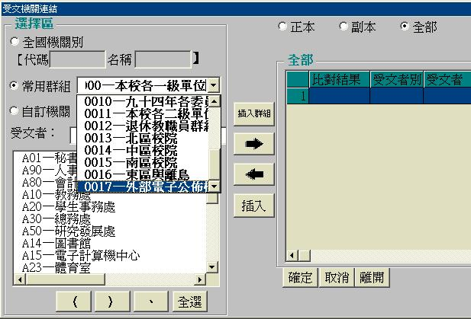
1.
2.

步驟3：發文方式更改為”BO-外部電子公佈欄”

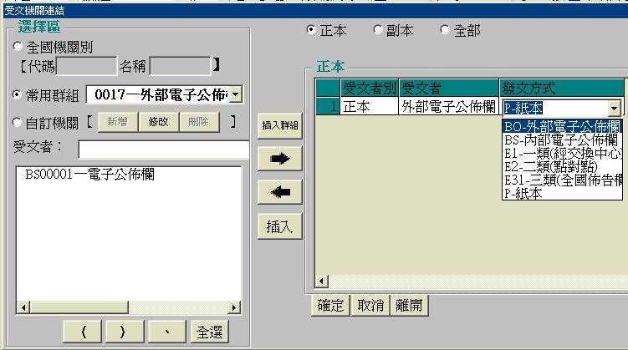
3.
注意事項
承辦人需知項目 | BO-外部公佈欄與BS-內部電子公佈欄，不能同時成立，因BO會把資料直接公佈給全體同仁與外部人員觀看，因此不需要再點選BS來做公佈的動作。
承辦人需知項目 | BO-外部公佈欄，只能點選單一項受文者。
承辦人需知項目 | BO-外部公佈欄的選用只能配合常用群組底下的”0017-外部電子公佈欄”選項，選用其他項目將不被系統所接受。
承辦人需知項目 | 稿轉函如有詢問重連正副本時，需點入觀看受文者與發文方式是否正確，避免公文送至發文室時資料錯誤。
發文室需知項目 | 如有BS-內部公佈資料或BO-外部公佈資料流程至發文室後，需更改為BS-內部公佈資料或BO-外部公佈資料時，需退文給予承辦人員，重做正副本選取。
發文室需知項目 | 發文室處理BO-外部公佈資料，流程如同BS-內部公佈資料方式一樣。

    - 由公文電子佈告欄系統操作步驟

- 公文電子佈告欄系統發布(內部公佈欄部份)操作步驟
單位發布公告取號方式：
各單位經核准張貼公文，如文面上無本校總收發文號條碼，取號方式如下：
92A31001 即 年度－單位代碼－流水號
各單位自行張貼公文電子佈告欄步驟如下：

- 進入本校首頁＼中文版＼校務行政＼快速選單＼公文電子佈告欄＼帳號＼密碼＼確定＼點選新增
- 點選主旨（輸入內容）
- 點選登載日期
輸入登載日期後，天數會自行計算。
- 點選公告性質＼選擇（一般或緊急）公告性質
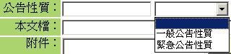
- 點選本文檔＼瀏覽（加入檔案）
點選瀏覽，選取欲上傳的公告內容。

- 點選附件＼新增＼附件說明（請輸入中文字）如附件一．．．＼瀏覽（加入檔案）＼確定*（附件掃描請存成pdf檔或jpg檔）*
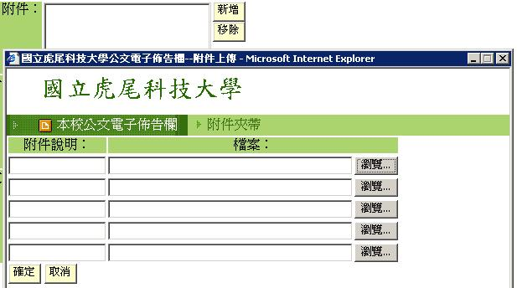
1.
2.
3.
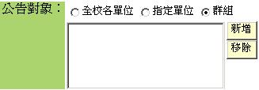
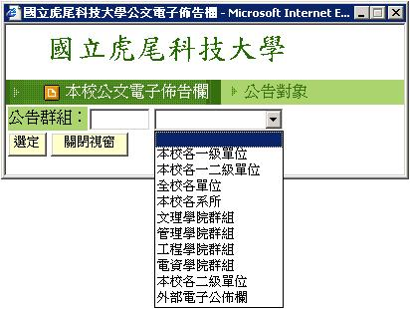
- 點選公告對象＼群組＼新增＼選定＼關閉視窗＼
選取”指定單位”或”群組”，點選新增後，會出現如圖7.2，可供選擇。
選取單位或群組後，點”選定”，系統會新增所點選之單位或群組於公告對象內，如全選取完畢，則可點選”關閉視窗”按鈕。
圖7.1
圖7.2

- 點選郵件接收對象＼群組＼新增＼選定＼關閉視窗＼
操作方式，如同項目七
- 點選審核
- 單位審核人員作業

承辦人完成上述步驟後，請將此批准之公文紙本送至該單位審核人員處，請審核人員進入審核作業在審核狀況上作同意張貼之勾選動作，即可順利公佈。

- 公文電子佈告欄系統發布(外部公佈欄部份)操作步驟

單位發布公告取號方式：
各單位經核准張貼公文，如文面上無本校總收發文號條碼，取號方式如下：
92A31001 即 年度－單位代碼－流水號

步驟1：選取群組底下之外部電子公佈欄的群組
步驟2：點選插入群組
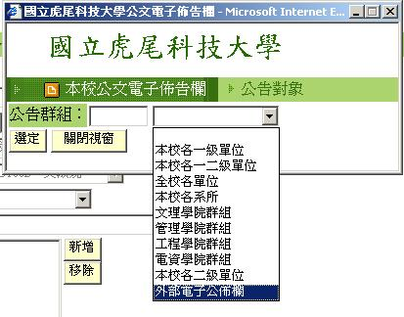

注意事項
承辦人需知項目 | 外部電子佈告欄操作部份，與內部公佈欄操作方式相同，只有公告對象需點選群組＼選取外部電子公佈欄項目。
承辦人需知項目 | 點選外部電子公佈欄後，無法再點選其他單位。
發文室需知項目 | BO-外部資料的審核流程，與一般公佈資料的流程相同。

電子佈告欄(外部公佈欄資料查詢)
- 外部電子佈告欄功能：
不需登入公告帳號密碼，就可查得佈告欄的公告資料。

- 公文電子佈告欄資料查詢步驟如下：
（１）．進入公文電子怖告欄。
（２）．如有外部電子佈告資料，公告資料會於進入佈告系統時顯示出來。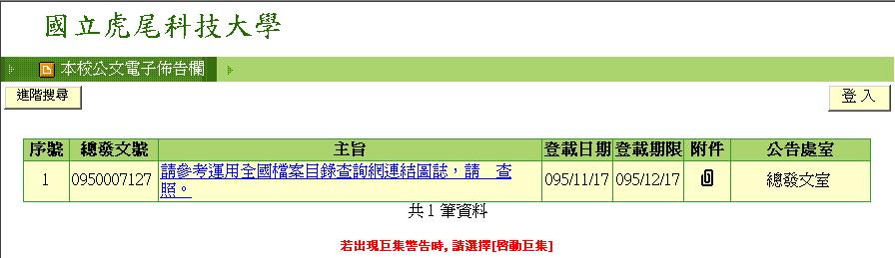
（３）．如進入佈告系統未看到公告資料，此為公告資料已超過登載期限，需使用進階搜尋查詢公告資料。
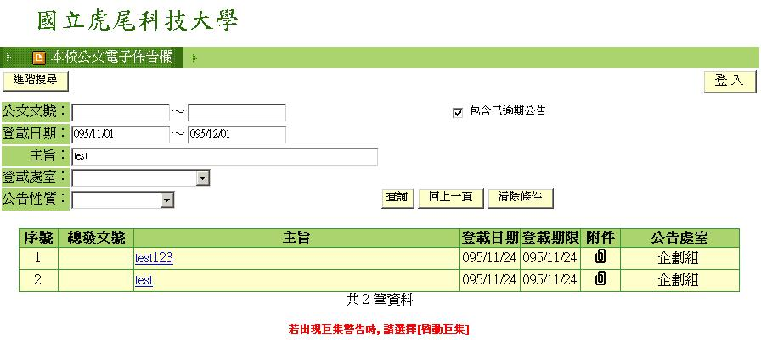
1.
2.
（４）．點選進階搜尋後，會出現搜尋條件，依據所知資訊下搜尋條件。

